**华北水利水电大学大学生暑期社会实践活动**

**简 报**

**第（ 14 ）期**

**社会实践活动领导小组办公室 2018年7月14日**

★“出彩中原”社会实践活动专题报道之二

★羊城新世界，丝路中国梦

★溺水高发地，走访固宣传

★考察国情，关心民情

“出彩中原”社会实践活动专题报道之二

——校团委“出彩中原”大学生社会实践队

7月12日上午，出彩中原社会实践队的队员们来到石门乡乡政府的会议室，旁听了“石门乡贯彻作风整顿暨扶贫工作推进会”。会上，石门乡党委李志勇书记做了工作部署，督促政策落实到位，推进扶贫贷款工作，并对各村干部进行了政策培训与提问。

会后，在李阿龙博士的带领下，队员们来到了石门乡大冲村。大冲村是一个历史悠久且具有光荣传统的村落，曾经有多位省级领导前来调研，在全面建成小康社会的新时代，大冲村依然走在时代的前列。据了解，大冲村曾有贫困户40余户，经过几年扶贫攻坚的不懈努力，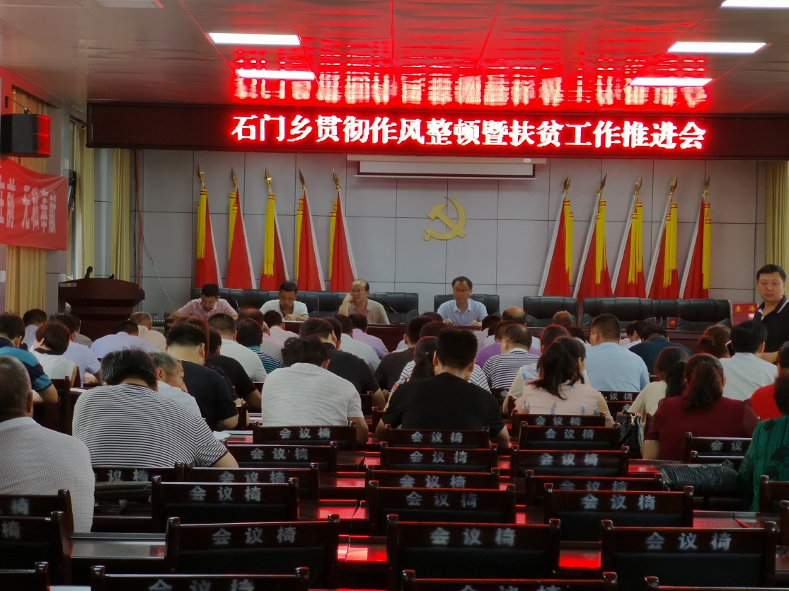现在还有贫困户25户，预计于2019年全面脱贫。

推进扶贫工作，了解政策实施

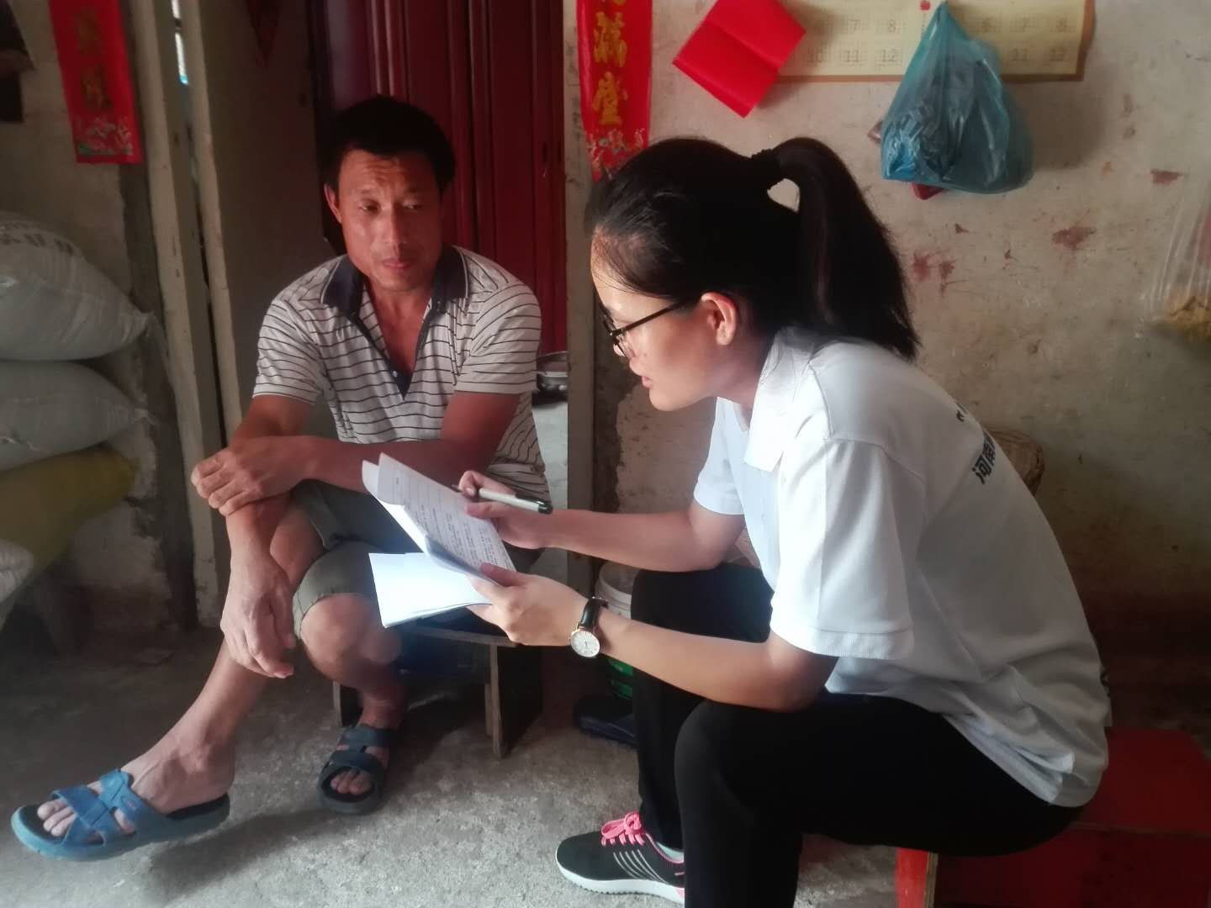在村委稍作休整后，队员们走入基层，走进贫困户的家中，与贫困户亲切交谈，深入交流。在贫困户家中，队员们看到贫困户的房子焕然一新，房屋改造工程成果斐然。与贫困户深入交流后，队员们了解到贫困户享受低保、新农合、小额贷款等一系列优惠政策，并且在乡村干部的引导下，发展了诸多养殖业、种植业等一批特色农业助力脱贫。

亲切交谈，进一步了解基层情况

在贫困户张志勤的家中，队员们了解到，张志勤左腿残疾，妻子去世。但他在村干部的引导下，购买了九头猪，进行个体养殖，女儿在郑州打零工，为生活努力奋斗。虽然他的文化水平不高，但在他的身上可以深深体会到中国农民吃苦耐劳的品质和对美好生活的向往。据了解，他还打算申请小额贷款，利用零碎时间种植石斛，为家里增加一份收入，在多方的共同努力下，张志勤一家预计今年可以脱贫。

下午，队员们来到了周庄村。周庄村是石门乡较大的一个村，拥有三百四十户，一千余人。现有贫困户45户，调查任务较重。但在队员们的不懈努力之下，最终圆满完成了任务，拿到了精准扶贫的第一手数据，了解到了基层群众的生活面貌，体会到了一线干部工作的不易，收获良多。

羊城新世界，丝路中国梦

——国教学院七月豫海丝社会实践队

7月12日，为调查中国文化符号对当今世界的影响，以及了解国人心目中的新时代中国符号，七月豫海丝实践队来到了广州这座开放发达的城市，进行相关问卷调查实践活动。

实践队首先来到了羊城，这里有很多外国友人，队员们便发挥专业技能用英语对游客们进行了简单的采访，这些来自波兰、俄罗斯、美国、意大利、韩国的外国友人提及中国符号时，都会说到五星红旗、龙、春节以及和平开放等字眼。可见中国文化的影响范围十分广大，中国倡导和平的大国形象也已在世界上也越来越为人所了解。

随后，我们来到广东省航海学会，向工作人员提出了海上丝绸之路的问题，他们将我们的疑问一一解答并帮我们填写了调查问卷。从调查结果中发现，“一带一路”在人们心中已然是中国的象征性词语。回去的路上，我们又遇到一位慈祥的老婆婆，当队员们说明自己的来意后，老人很是激动，被问到心目中中国的象征是什么时，老人毫不犹豫的说：“五星红旗和一带一路。”在老人做人文地理专项调查选项时，得知只能选五项，老太太委屈地说：“我是中国人，这些我都知道都了解，我是都要选的嘛。”令我们哭笑不得。由此可见，一带一路已经对大家产生了深刻的影响，而必将成为未来每一代中国人心目中必不可少的中国文化符号。

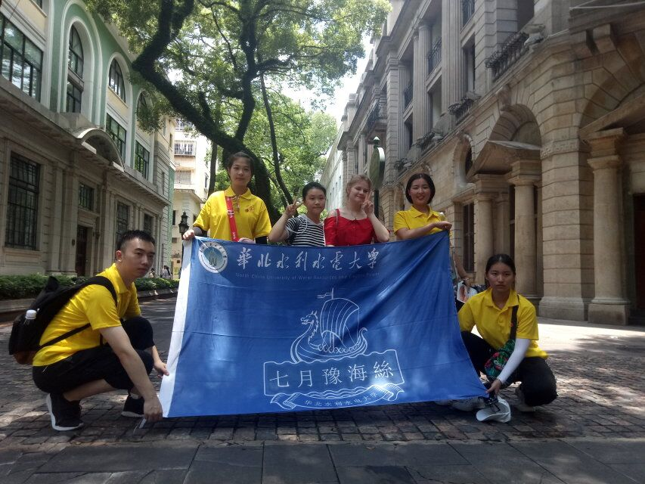传递国文化，七月豫海丝

通过一天的调查活动，七月豫海丝社会实践队向更多的人传递了丝路文化与精神，队员们也更加深切地感受到了中国文化的深厚，以及对世界的影响，同时也感受到了不同地区文化的差异与交融。

溺水高发地，走访固宣传

——电力学院“豫电南行”暑期社会实践队

7月12日，随着温度的升高和汛期的来临，溺亡事件也频繁发生。电力学院“豫电南行”实践队以“谨防溺水，平安成长”为主题。开始第四天的实践工作，今天我们带着与溺亡有关的问题来到宜昌市公安消防支队。

在宜昌市公安消防队内，通过对消防官兵们的采访以及与其的交流，我们得知宜昌市有九个溺水高发地。在得知地点后我们便前往各个溺水高发地进行实地走访。

谨防溺水，平安成长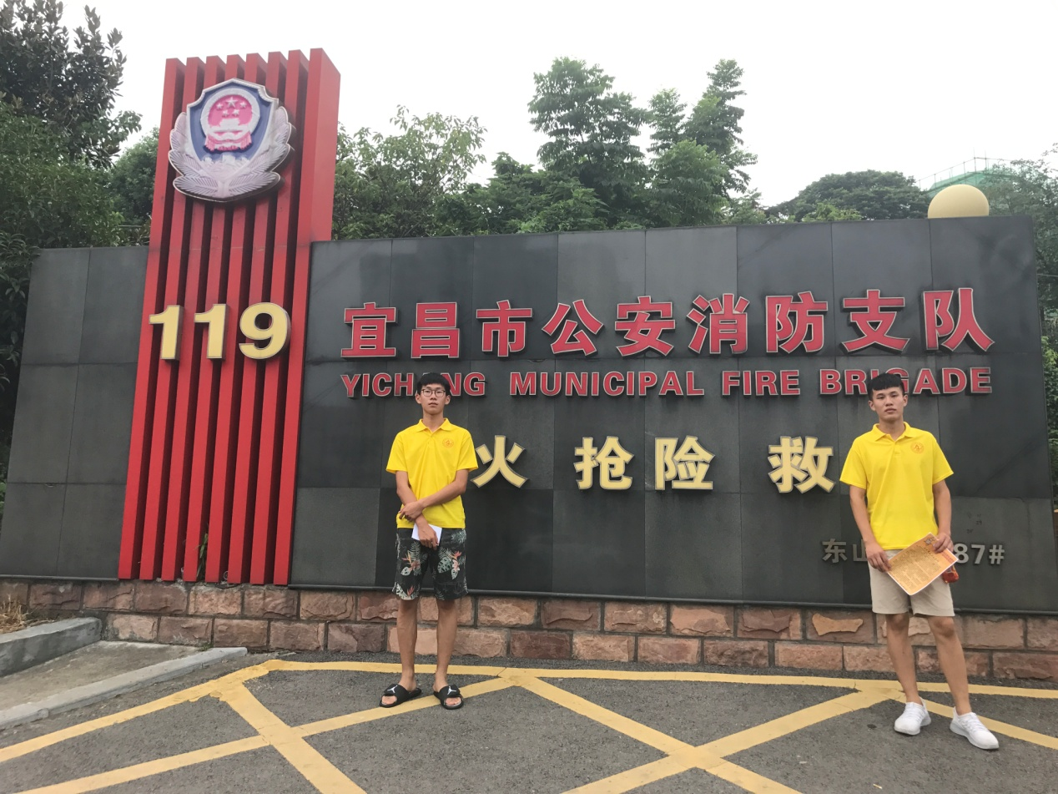

宜昌市依水而生，因水而兴。在夏季酷暑难耐时，有不少的大人和孩子会选择在长江边上游玩嬉戏，造成长江边溺水事故高发。虽然在长江边很多地方贴有严禁下水游泳，钓鱼，游玩等警示语。但依然有很多家长带孩子捞鱼，下江游泳。看到此景，我们在江边进行了宣讲活动，向家长们普及了未成年人溺水的危害及在江边嬉戏可能会遇到的问题，得到了家长们的肯定和支持，并表示以后一定严于律己为孩子做榜样。

对于未成年人，控制能力不足，渴望戏水，所以溺水频发。家长应当及时制止孩子的危险行为，让孩子们学会如何去保护自己，绝不能让快乐的假期成为孩子们溺水死亡的高峰期。

考察国情，关心民情

——资源与环境学院“三下乡”社会实践先锋队

为更好的了解国民生活现状，走出校园贴近社会，7月13日，资源与环境学院“三下乡”社会实践先锋队前往郑州碧沙岗公园，对此地的居民进行了民情国情方面的考察。

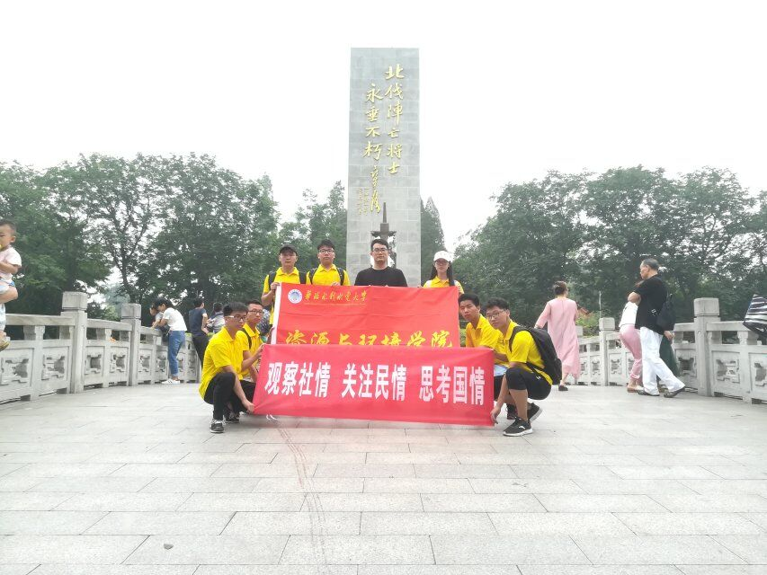早上，步入公园，映入眼帘的是：姿态端庄、步伐轻盈的阿姨在跳广场舞，广场舞在中国的流行不仅仅具有休闲的生活意义，更是我国安定与祥和以及生活质量提高的实质表现。在一座亭子下，我们看到，一位老爷爷坐在椅子上拉二胡，旁边的老奶奶唱着戏曲，慈祥的面孔，和蔼的笑容，无不体现着他们悠然自在的晚年生活。在公园门口附近，我们访问了两位正在树下乘凉的老爷爷，交流中，老爷爷说到：“现在网络的发展太好了，虽然我的子女不在身边，但是我学会了用手机和他们视频聊天，能随时进行交流。“并感慨道，“你们这代人赶上了好时代啊！”最后，我们又访问了正在练习书法的老人，得知我们一行的来意，老人家即兴写出了“龙马精神，河南风光”八个大字，苍劲有力，生龙活虎。

走进生活，了解国民生活

通过一路的观察与访问，我们看到了我国居民生活质量不断提升不断改善的新面貌。也让我们深入了解了社会，开阔了视野，增长了才干。在社会实践活动中，使我们对自身有了一个新的定位，并增强了我们努力学习的信心和毅力，接下来的社会实践工作我们会更加地努力。

**指 导：**祁 萌

**主　　审：**宋凯果

**主　　编：**任 智

**执行主编：**钱超杰 何思珂 孙静 孙孟丽

**联系地址：**华北水利水电大学团委(450011)

**联系电话：**0371-69127469

**电子邮箱：**[m15737115757@163.com](mailto:m15737115757@163.com)

**报：**团省委、校党委

**送：**党群各部门、各院、部、处